RYS.NR 14
Regał niski stojący
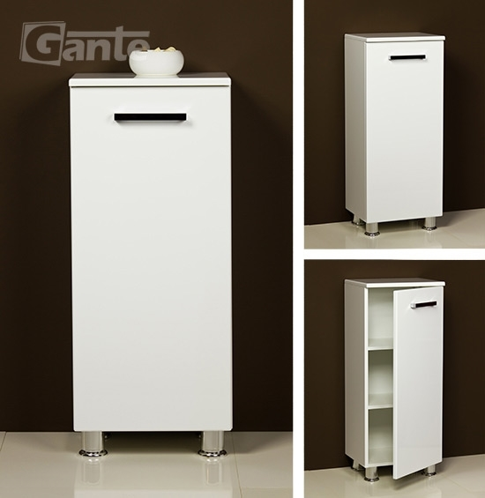

Wymiary szafki:
Wysokość 89 cm
Szerokość 40 cm
Głębokość 31,5 cm

